Oznámení
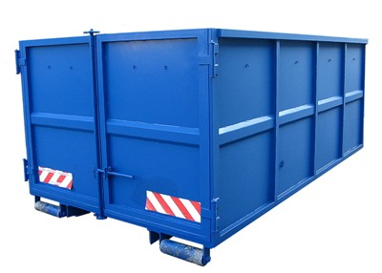
Velkoobjemový odpad

Přes víkend od 24. do 25. října 2020 bude možnost ukládat velkoobjemový odpad do čtyř přistavených kontejnerů. Jeden bude přistaven před obecním úřadem, druhý před čp. 160 (stanoviště tříděného odpadu v dolní části obce), třetí nad křižovatkou u zrcadel a čtvrtý v lokalitě Hildegarda.

Velkoobjemový odpad. Jedná se např. o starý nábytek, koberce, linolea, umyvadla, toalety, kuchyňské linky, elektrotechniku, drobný stavební odpad atd.

Do velkoobjemového odpadu NEPATŘÍ elektrospotřebiče (ledničky, televize, rádia, apod.), pneumatiky, stavební odpad ani bioodpad.

Obecní úřad
Smolné Pece

